Teste Funcional - Processo Seletivo de QA Instruções
• Escrita dos Cenários:
• Utilize o formato Gherkin para descrever os cenários de teste.
Feature: Realizar a busca de um produto e selecionar e conferir produto:

Scenario: Login e busca de produto com sessão persistente
Given que esteja logado com user autenticado
When busco um produto no campo Search
When adiciono produto ao carrinho
When for adicionado no carinho faço checkout
Then apresenta aordem de pagamento
Feature: cadastro de usuario

Scenario: cadastro de usuario
Given que esteja na página de cadastro
When preencho o formulário de cadastro
And clico no btn de Registar
Then o cadastro é realizado com sucesso
Feature: Pagina de Login
Scenario: Login na Pagina
Given estar na pagina de Login
When preencher o usuario "standard_user"
When preencher a senha "secret_sauce"
When clicar em login
Then a pagina inicial aparece
Desafio Web
• Realize os cenários a seguir no site Advantage Online Shopping:
1. login
2. Cadastro de usuario
3. Realizar a busca de um produto e selecionar e conferir produto:
Evidencia em anexo a seguir:
Feature: Pagina de Login

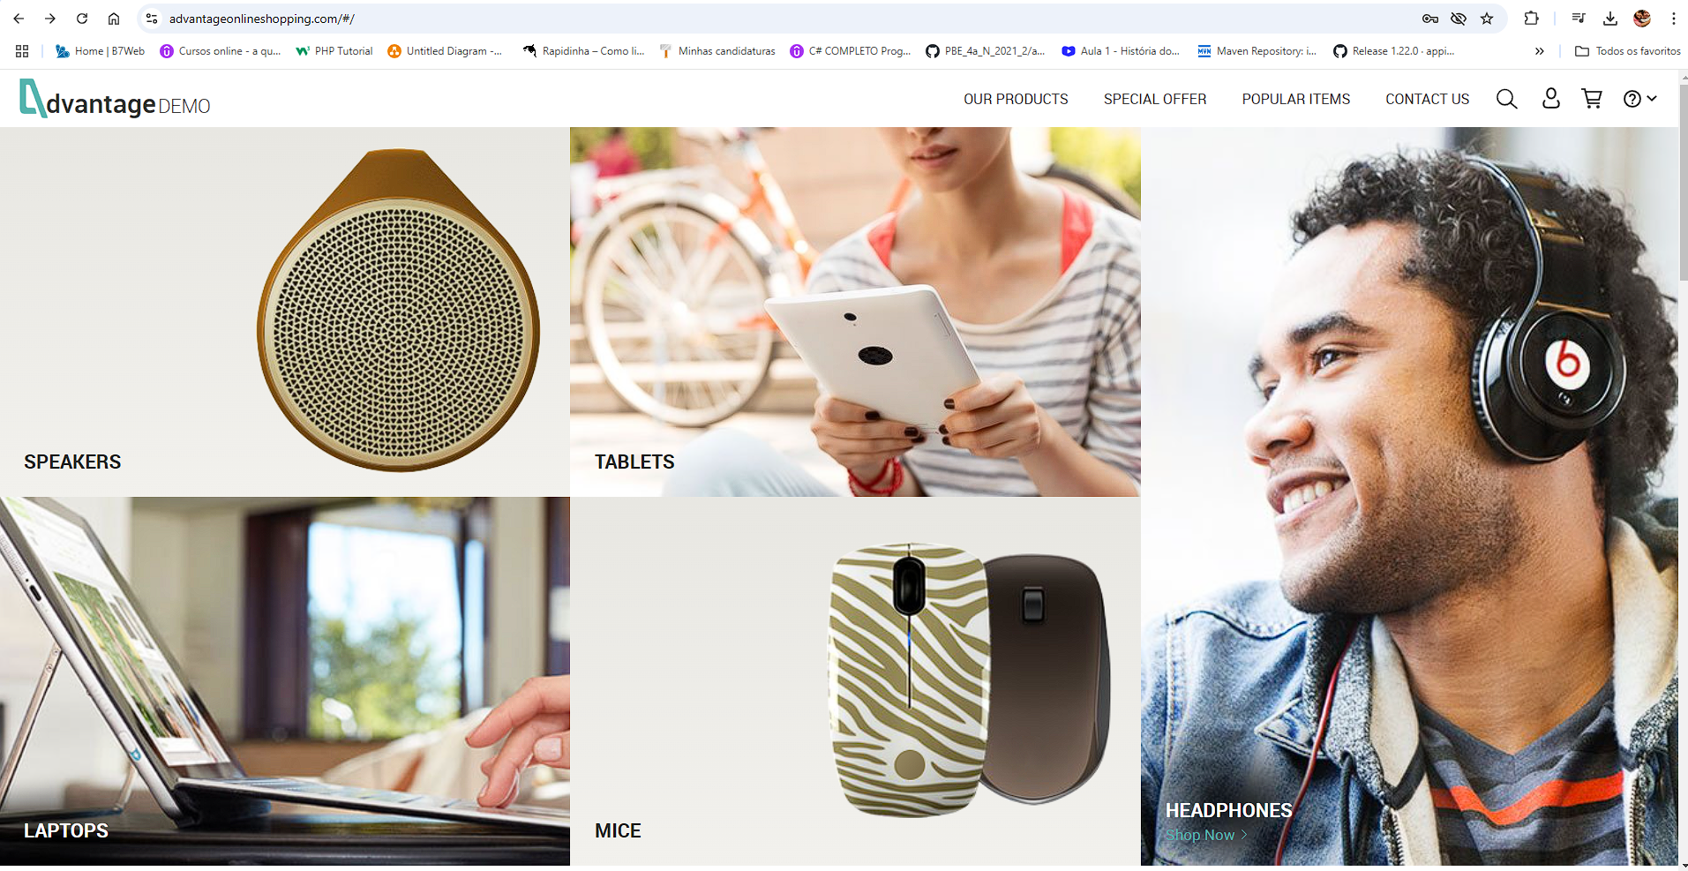
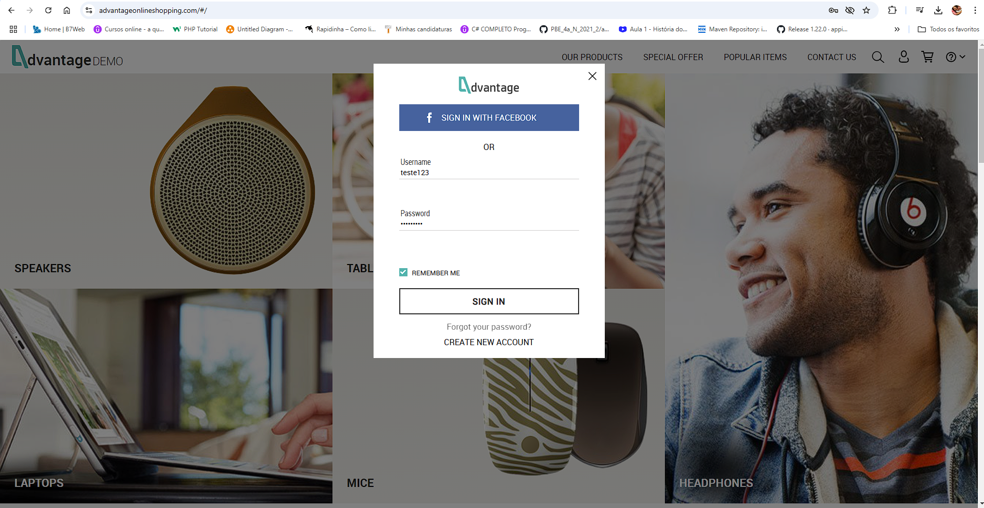
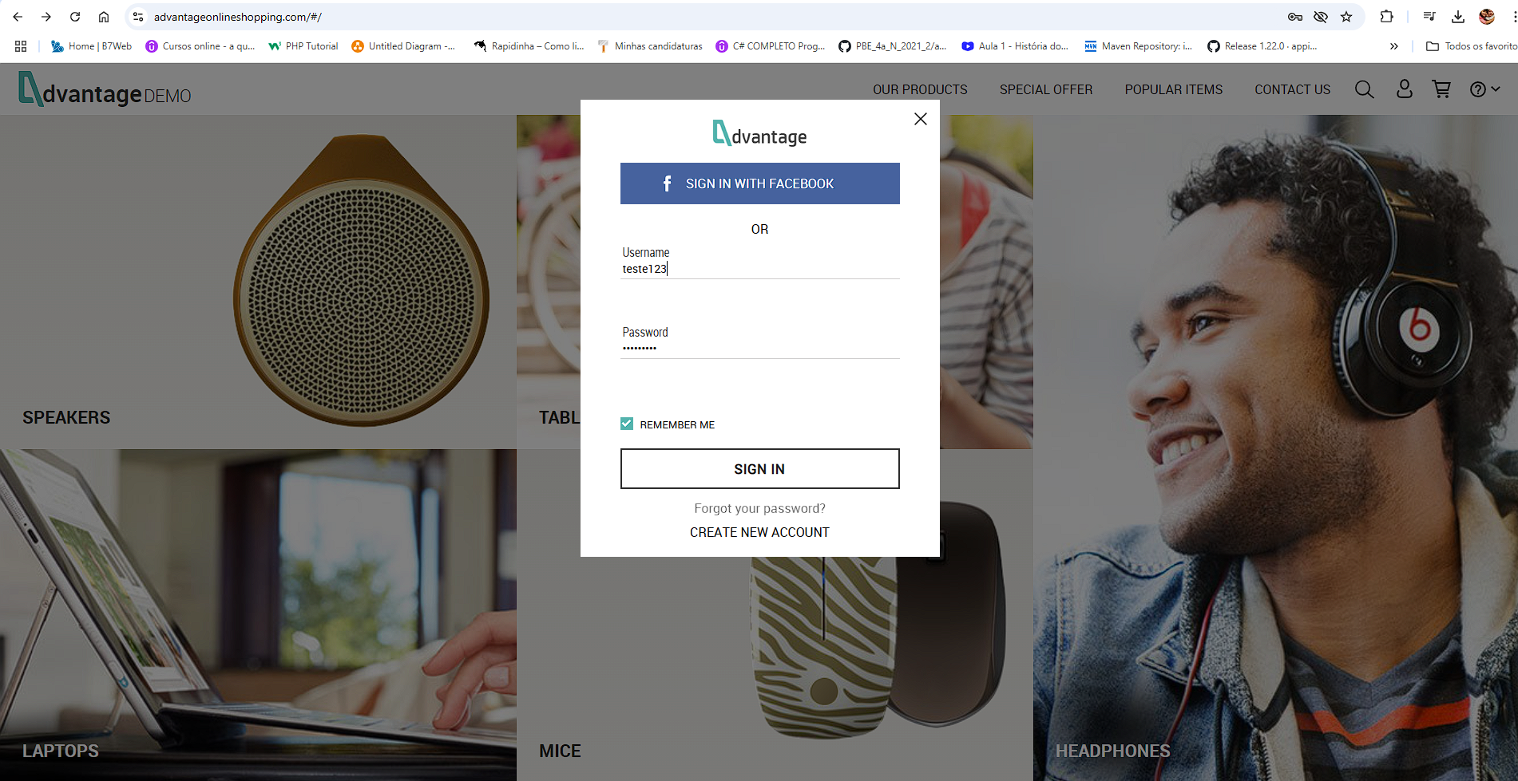
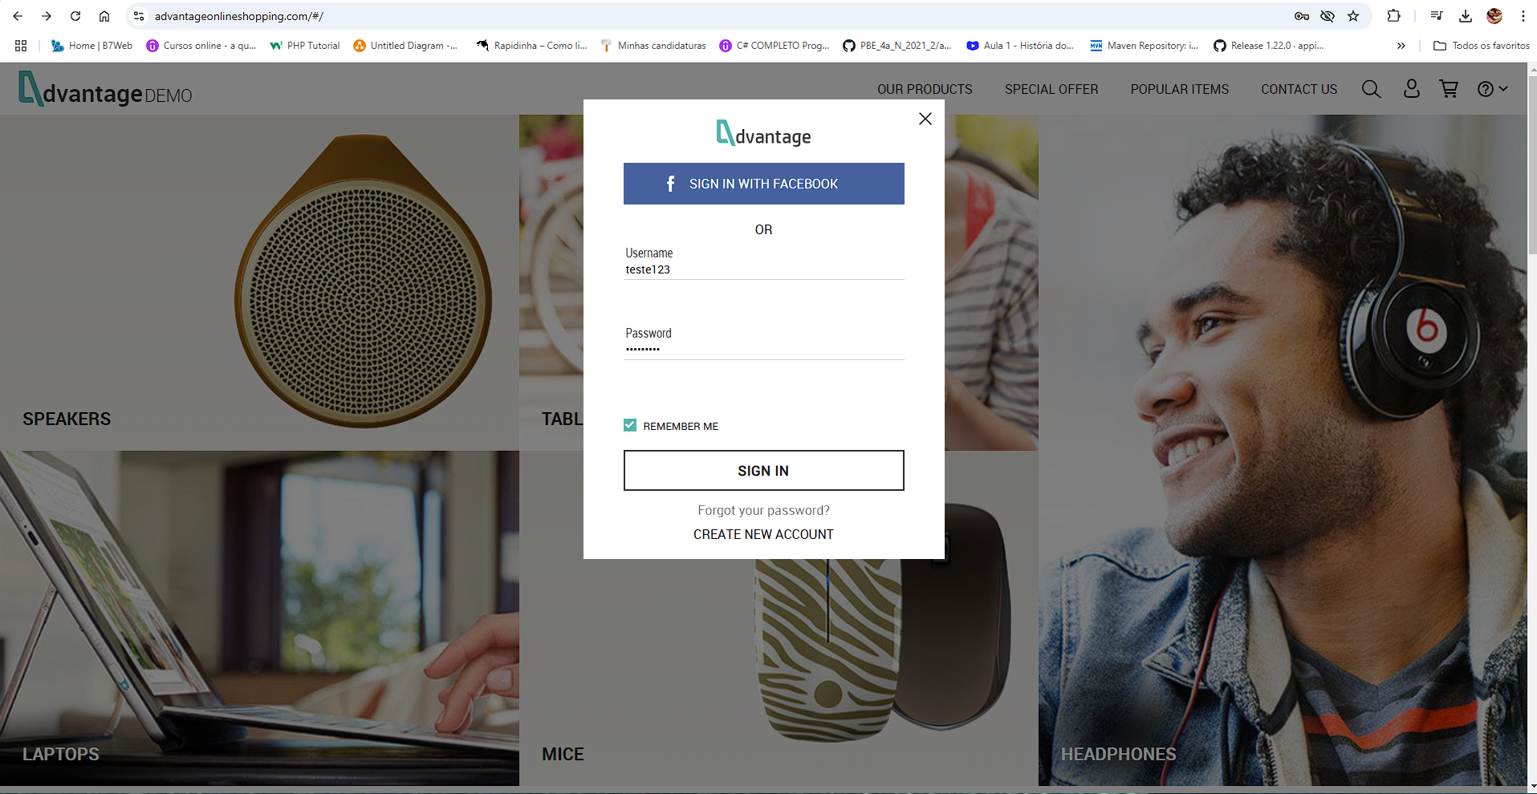
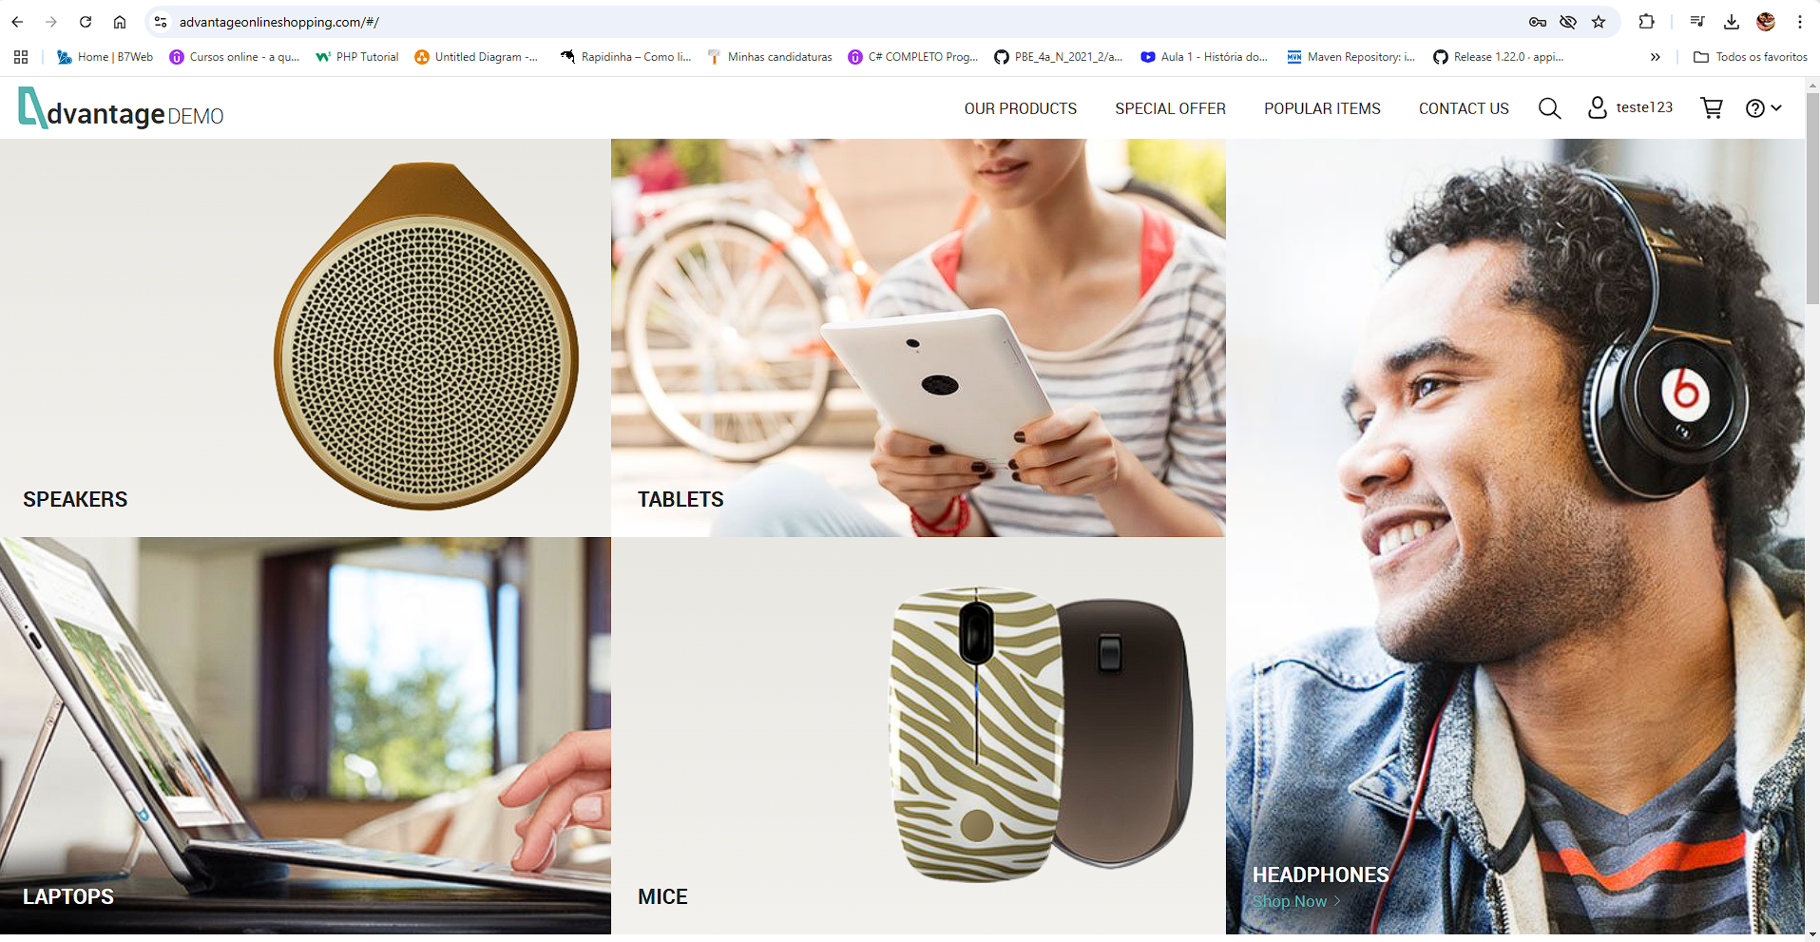
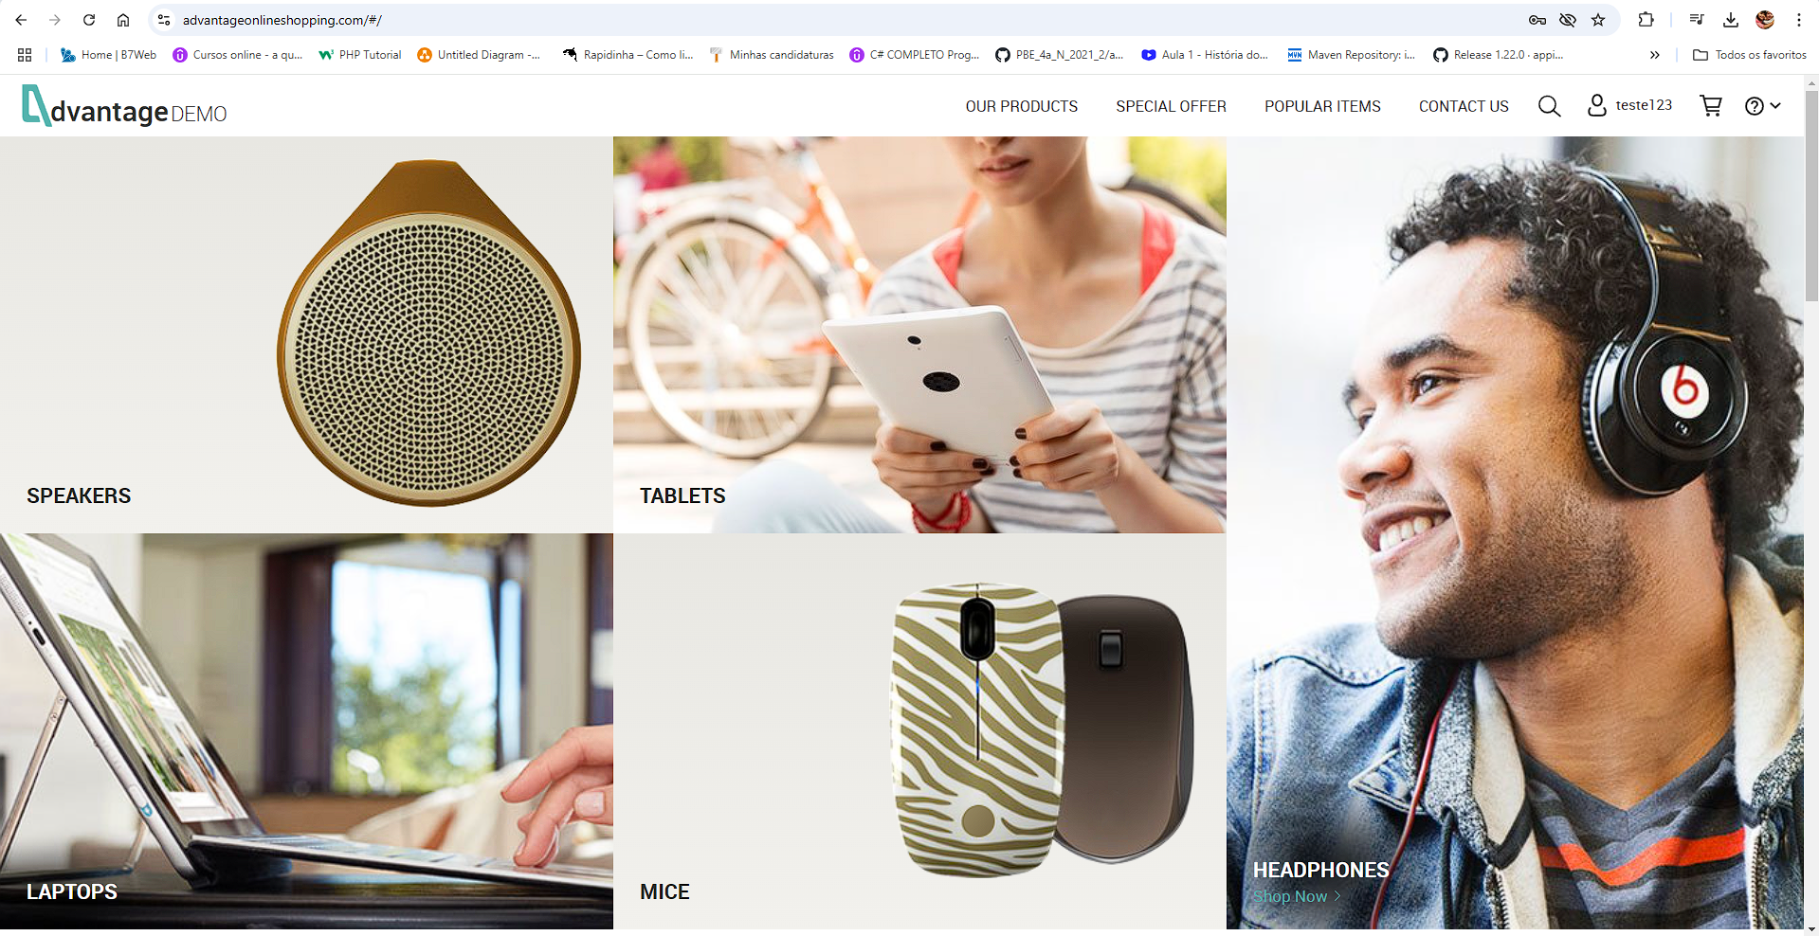
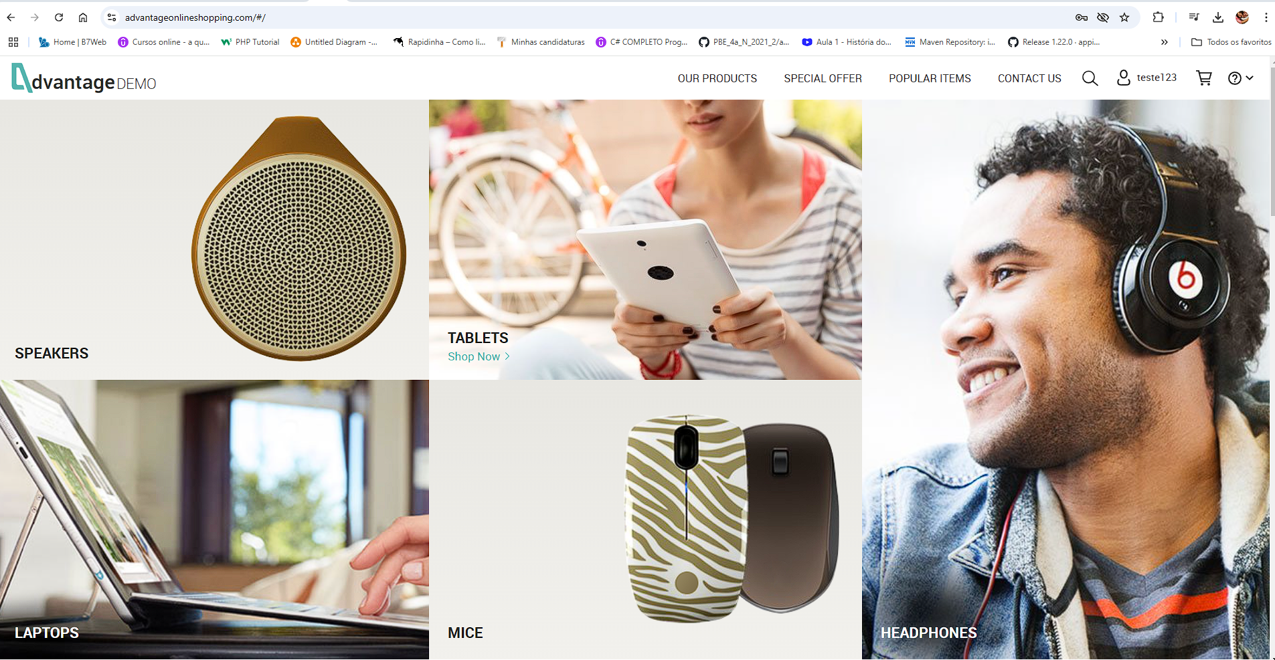
Cadastro de usuario:

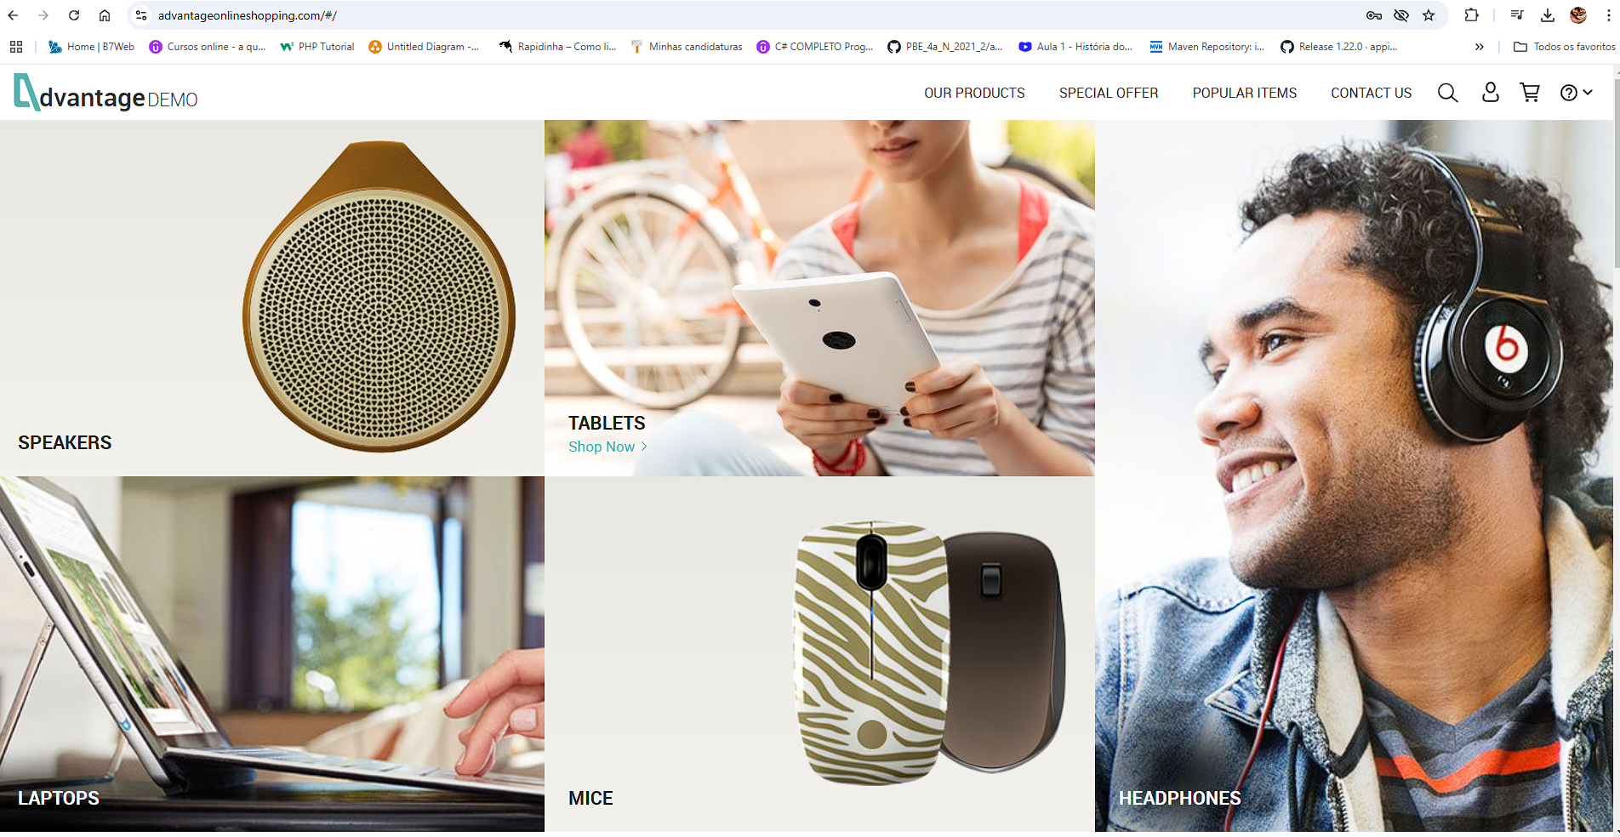

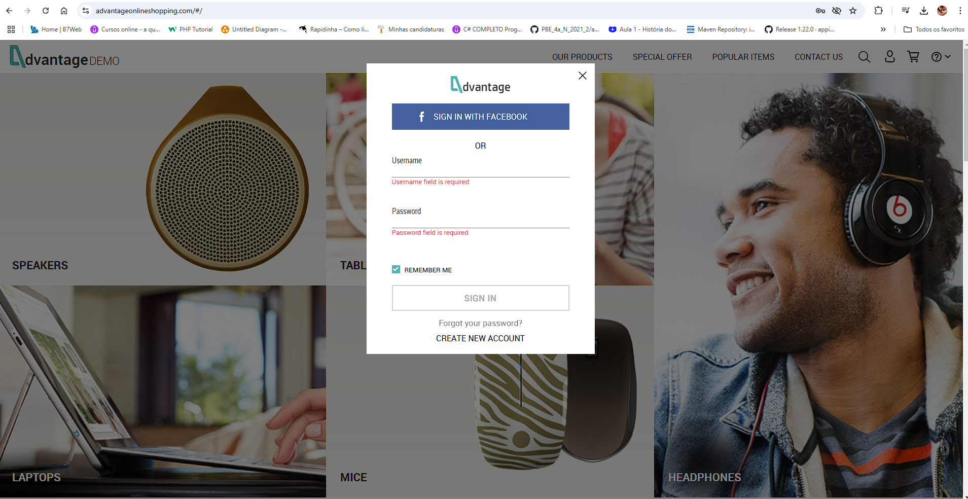
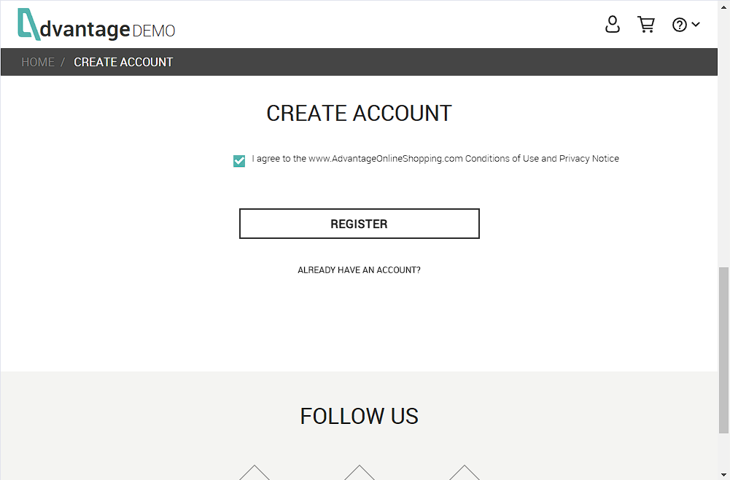
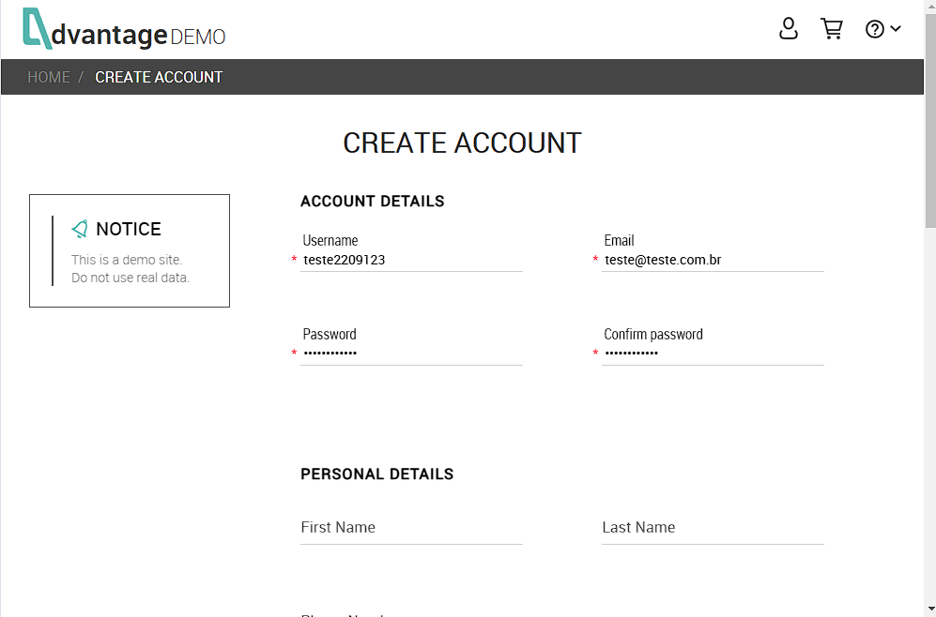
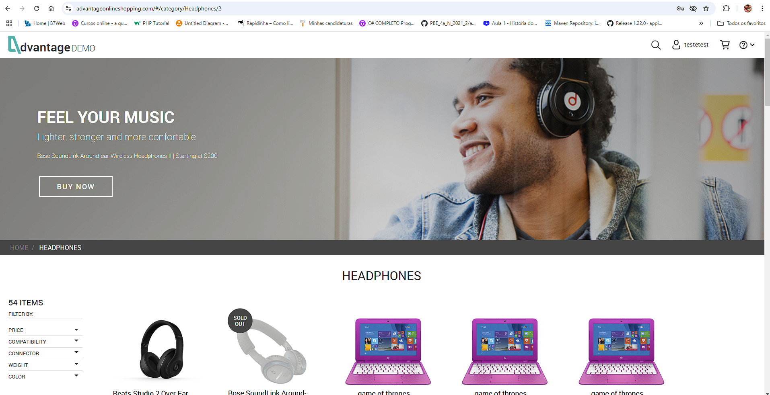
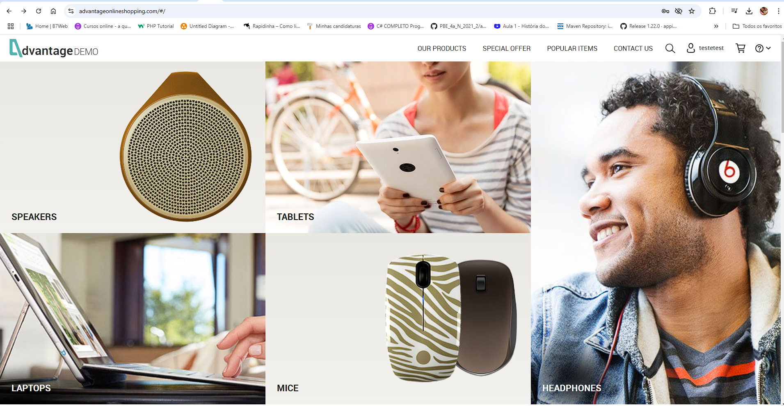
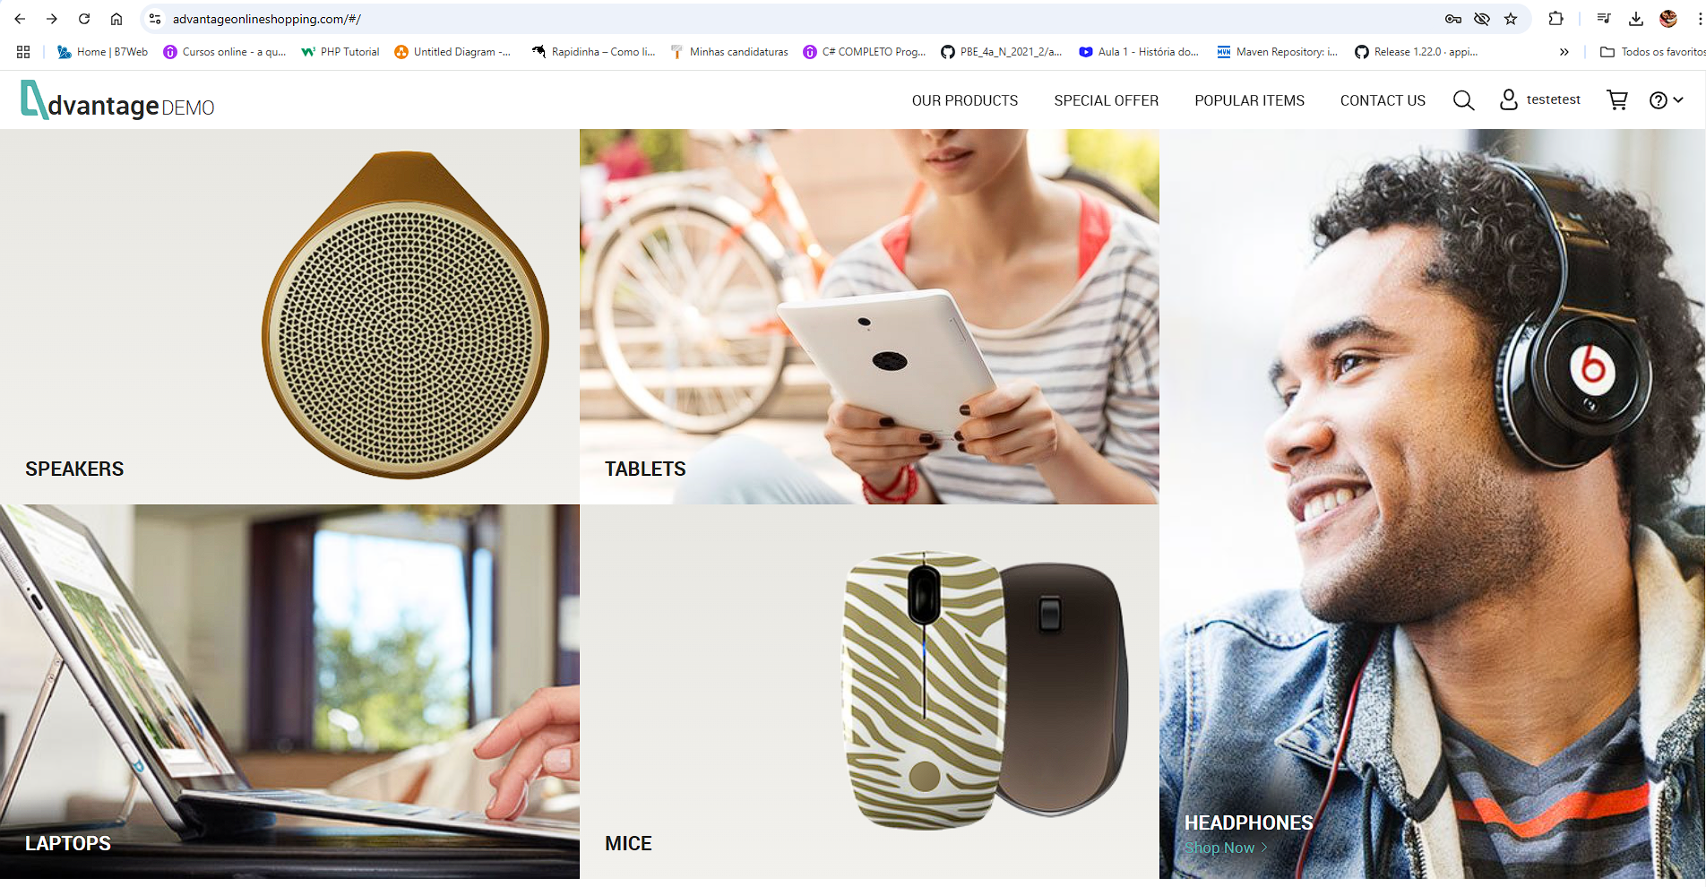
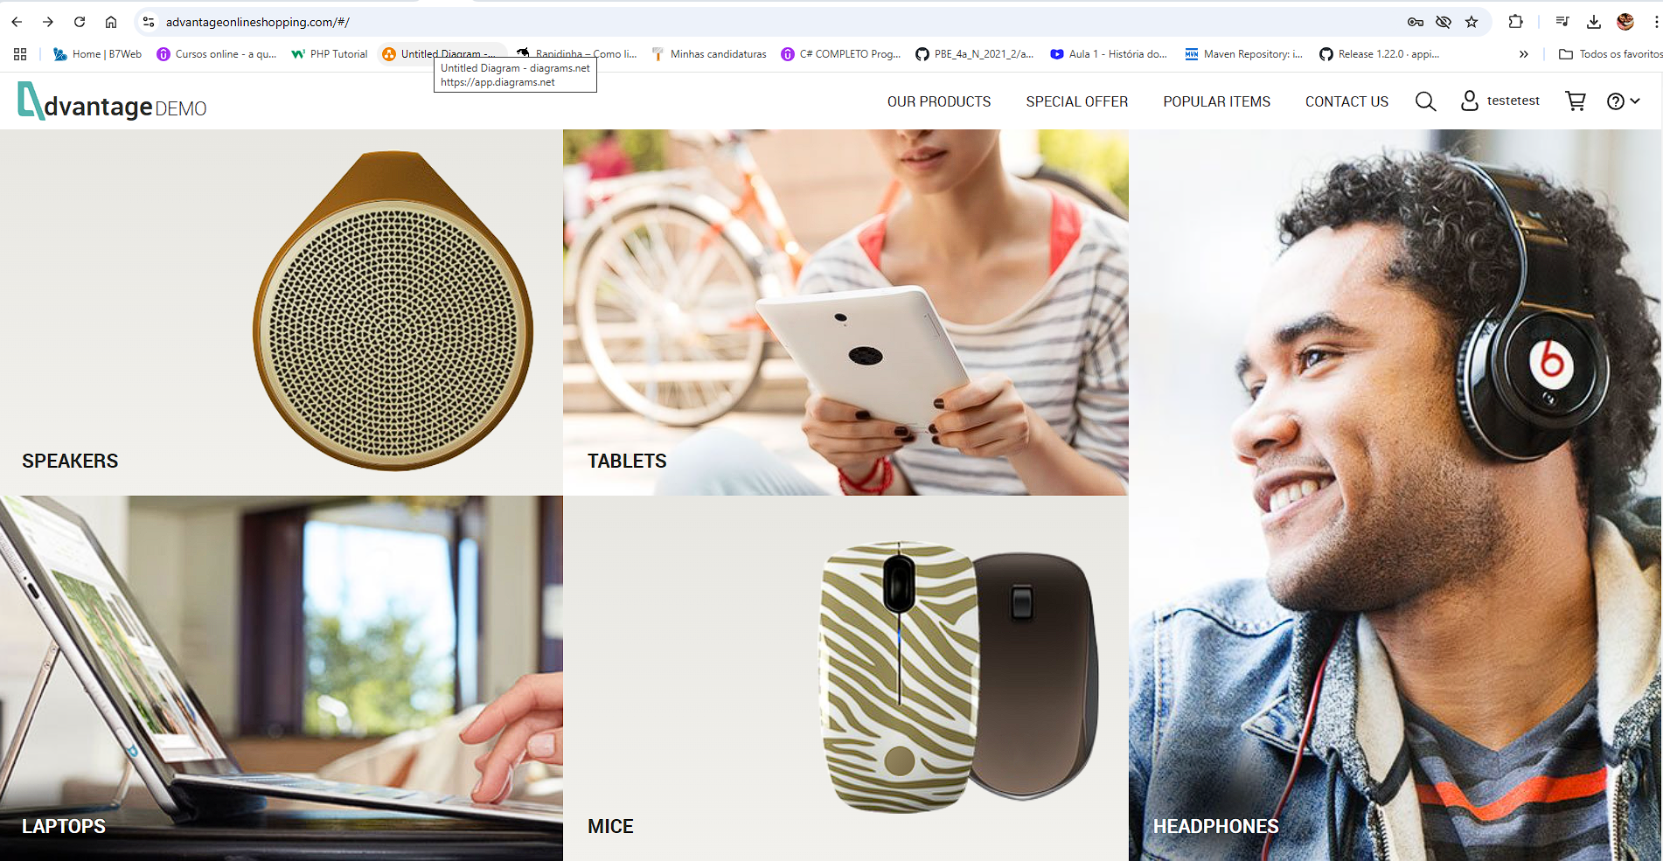
Realizar a busca de um produto e selecionar e conferir produto:





